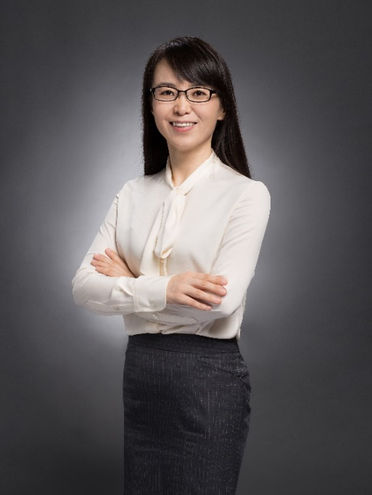
葛虹老师 管理技能提升训练专家
20年大型企业管理实践经验
11年大型国企工作经历
4D领导力导师
高级人力资源管理师
国际注册ACI职业沙盘认证讲师
清华大学深圳研究生院合作讲师
日产训（中国）MTP-TTT（6单元版）认证
曾任：中信海直（国企上市公司）、中国一汽四环企业总公司（国企）、深圳鹏峰汽车集团（大型民企）等公司高级管理岗位。
擅长领域：MTP、领导力提升、团队建设、思维技术、沙盘技术等
主创《聚沙成塔™——高绩效团队进化五部曲》版权课程
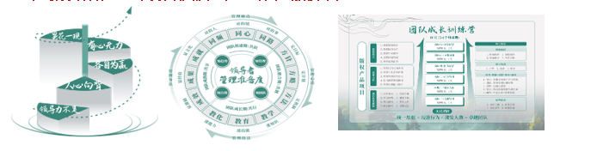

实战经验：
葛虹老师拥有服务多家大型制造型企业、中外合资企业、知名民企及上市公司的经历，擅长结合企业实际管理需求，构建内部运营管理体系，通过以点带面的方式推动管理改善与绩效提升，成效显著且获公司上下一致认可，多次荣获企业内部优秀管理者嘉奖。
葛虹老师曾为华润集团、南方电网、国家电网、广发银行、汇丰环球、招商信诺、深交所、三星集团、东方航空、上海银行、中国银行、美的集团、长安汽车、阿里巴巴等多家企业提供定制化管理培训课程，是南方电网19年金牌讲师、国家电网年度金牌讲师。截至目前，她累计授课2500场，覆盖学员15000人次，已经连续8年，年均授课量达到150天以上，更是深圳供电局，华润集团，东方航空，微众银行的常年战略合作讲师，凭借多维化思维视角与高度贴合的场景案例，引发学员多维度思维碰撞与深度理解，广受好评。

部分授课案例：
序号 | 企业名称 | 课题名称 | 期数
1 | 东方航空技术有限公司 | 《聚沙成塔–高绩效团队进化五部曲》《中高层管理人员核心技能突破》 | 18期
2 | 上海银行股份有限公司 | 《聚沙成塔–高绩效团队进化五部曲》 | 15期
3 | 中车常州车辆有限公司 | 《聚沙成塔–高绩效团队进化五部曲》 | 14期
4 | 顺丰速运有限公司 | 《聚沙成塔–高绩效团队进化五部曲》 | 10期
5 | 一汽大众奥迪 | 《核心团队领导力沙盘》  《工作汇报与表达》 | 9期
6 | 三星电子（苏州）半导体有限公司 | 《金字塔原理与结构化思维》 | 8期
7 | 中国银行股份有限公司 | 《决胜中层：领导力发展与修炼》 | 6期
8 | 中通快递 | 《“模拟联合国”横向管理与有效协作沙盘实战训练》 | 5期
9 | 威凯检测技术有限公司 | 《“模拟联合国”职场360度高效沟通与协作沙盘实战训练》 | 3期
10 | 杭州国兴安保集团有限公司 | 《系统思维：问题分析与解决行动学习工作坊》 | 3期
11 | 东风日产数据服务有限公司 | 《卓越领导：4D领导力与卓越团队》 | 3期

主讲课程：
《激活组织：『聚沙成塔』高绩效团队进化五部曲》自主版权
《取势明道：管理者的角色认知与定位》
《决胜中层：领导力发展与修炼》
《授人以渔：如何成为教练型管理者》
《赢在执行：目标管理与计划执行》
《魅力影响：双赢沟通与影响力提升》
《经营思维：企业全面运营管理沙盘实战训练》
《团队学习：工作复盘技术实践工作坊》

授课风格：
葛虹老师主张“微咨询+培训”理念，采用基于实际问题场景、聚焦解决实际问题的授课方式，致力于回应企业管理痛点与学员实际需求。
她的课程兼具务实性与丰富理论体系，表达富有激情且贴近实际，擅长通过经典案例深度解析、深度汇谈、行动研讨等训练方法，让学员在轻松氛围中感悟管理真谛，明确训练目标。
课堂始终追求“听得进、学得上、用得到”，葛虹老师能将深奥的管理理论与企业具体实践深入浅出地有机融合，触发学员多思维碰撞与深刻理解，深受学员一致好评。

部分服务过的客户：
国央企：中建三局、中建四局、中建八局、中建桥梁、中铁大桥局、山西建设投资集团有限公司、中车常州车辆有限公司、中车集团济南车辆有限公司、中车时代电动汽车股份有限公司、中车株洲电机有限公司、株洲中车轨道交通装备有限公司、中车株洲特种装备有限公司、中国重汽集团济南投资有限公司、中航沈飞民用飞机有限责任公司、中国石化集团、中国石油化工股份有限公司、中国石化销售股份有限公司、中化石油湖南有限公司、中海油广东销售有限公司、惠州中海油、深圳中海油能源发展销售服务有限公司、中国储备粮管理集团有限公司广东分公司、中国建材国际工程集团有限公司、中远海运重工有限公司、中远海运（广州）有限公司、中远海运博鳌有限公司、中远海运能源运输有限公司、中国邮政集团有限公司、中国邮政速递物流股份有限公司、中国邮政深圳市分公司、中国邮政湛江市城区分公司、中国邮政浙江省分公司、中电海康集团有限公司、中电科(宁波)海洋电子研究院有限公司、中国南玻集团股份有限公司、浙江中国小商品城集团股份有限公司、华润怡宝饮料(中国)有限公司、建滔(中国)有限公司、博西家用电器(中国)有限公司、安踏(中国)有限公司、中国人寿等；
汽车、交通及物流运输：一汽大众奥迪、上海大众宁波分公司、上海大众仪征分公司、比亚迪汽车、小鹏汽车、东风本田发动机、阿尔发广州汽车配件、合肥道一动力（江淮发动机）、桂林客车、深圳通、中山交通集团、北二环高速公路管理中心、贵州铜仁公交、清西大桥、南航航空、郑州机场、顺丰速运、腾邦国际、四洲物流、加运美快递等；
银行企业：工商银行、招商银行、中信银行、广发银行、平安银行、民生银行、交通银行、建设银行、农业银行、中国银行、上海浦东发展银行、北京银行、上海银行、南京银行、江苏银行、长沙银行、广州银行、重庆银行、成都银行、中原银行、浙江民泰商业银行、北部湾银行、华润银行、花旗银行、汇丰环球、瑞穗银行（中国）有限公司、深圳前海微众银行、中国邮政储蓄银行、农商行、天津农村商业银行、武汉农村商业银行、江苏常熟农村商业银行、江门农村商业银行、中国银行广东省分行、中国银行横琴宝兴支行、中国银行云浮支行、工商银行深圳南山支行、工商银行深圳龙岗支行、工商银行新疆维吾尔自治区分行、农业银行深圳市分行、招商银行深圳蛇口支行、招商银行济南分行、招商银行合肥分行、建设银行绍兴分行、建设银行青岛市分行、长沙银行永州分行、重庆银行贵阳分行、江苏银行盐城分行、邮储银行北京分行、邮储银行漳州市分行、邮储银行福州市分行等；
保险企业：中国人寿、中国人寿财产保险、中国人寿江门分公司、中国人寿泉州分公司、太平洋保险、中国太平洋财产保险江苏分公司、中邮保险、英大人寿、英大泰和人寿福建分公司、富德生命人寿、中意保险、华安财险、华安财产保险、永诚财产保险河北分公司、华泰财产保险、中国大地财产保险、中华联合财产保险、农银人寿广州分公司、中国平安人寿辽宁分公司、同方全球人寿广东分公司、泰康人寿深圳分公司、招商信诺等；
电力能源企业：国家电网、吉林省电力、浙江电力台州供电、河南荥阳市供电、南方电网、广东电网、电力科学研究院、佛山供电局、江门供电局、肇庆供电局、大旺供电局、怀集供电局、龙里供电局、茂名电力、深圳供电局、泰安电力、中国能源建设集团、黑龙江能源建设、湖南电力设计院、华能国际、华能鹤岗发电、大连电厂、中广核核电运营、五凌电力、广西能源集团、华润电力、华润电力（深圳）有限公司、爱尔集新能源、开迈斯新能源、中电（昆明）新能源、金风绿色能源化工、深圳市泰昂能源、东莞航盛新能源、兴能电力建设、北京国网电力技术、宁波三星医疗电气、广州电力工程监理、惠州电力勘察设计院、深圳斯坦雷电气等；
水务企业：深圳市深水水务咨询有限公司、深圳市深水龙岗水务集团、深圳市深水宝安水务集团、广州市花都自来水有限公司、广州市城市排水有限公司、广州西朗污水处理有限公司、佛山水务环保股份有限公司、杭州市排水有限公司、上海市城市排水有限公司、中闽水务等；
通讯、互联网及电商企业：中国移动深圳分公司、中国移动广州分公司、中国移动佛山分公司、中国移动肇庆分公司、中国移动汕头分公司、中国移动四川公司、中国联通哈尔滨分公司、中移铁通、福州铁通、广东广电网络、四川广电网络成都分公司、广东广电网络中山分公司、阿里巴巴、阿里云大学、北京美团金融科技有限公司、BIGO、TCL科技集团股份有限公司、深圳市云羿智能网络有限公司、网禾科技、迅动网络、安正软件、深圳市清时捷科技有限公司、深圳市倍思奇创新科技有限公司、深圳市道旅旅游科技股份有限公司、深圳市傲惟网络科技有限公司、广州信维电子科技股份有限公司、深圳市芯斐科技有限公司、浙江晶圆材料科技有限公司、安徽省刀锋网络科技有限公司、海南尤达科技有限公司、抖动科技(（深圳）有限公司、武汉小满科技有限公司、星辰游戏、广东猪兼强互联网科技有限公司、深圳市优点金服信息技术有限公司、凯儿得乐(（深圳）科技发展有限公司、深圳市全药网科技有限公司、深圳佑驾创新科技有限公司、陕西华美海润软件科技有限公司、广州泓维软件有限公司、深圳市好盈科技有限公司、中科九微科技有限公司、上海世味零厨科技发展有限公司、泉州大数据运营服务有限公司、广州亚美信息科技有限公司、株洲时代新材料科技股份有限公司、上海帆一尚行科技有限公司、宜昌恒泰大数据产业发展有限公司、金燃智能系统有限公司、天翼物联科技有限公司、科顺防水科技股份有限公司、广州纽得赛生物科技有限公司、深圳市励展科技有限公司、杭州优行科技有限公司、杭州求是优脉科技有限公司、圣奥科技股份有限公司、福建中科多特健康科技有限公司、湖南省美程陶瓷科技有限公司、久瓴（上海）智能科技有限公司、重庆商合智道信息科技有限公司、中建科技广东海圆圆农业科技有限公司、福州吉修科技有限公司、深圳特发信息科技有限公司等；
制造企业：美的集团、维达国际控股有限公司（Vinda）、百丽集团、富士康、佛山维尚家具、广州鹰牌陶瓷、天津耀皮玻璃、惠州神田精密机械、万宝至马达、亿和控股、富昌电子、深圳市海能达科技、深圳市速德科技有限公司、深圳鑫源通电子、黄河集团、东莞东兴集团、厦门如意三煲、航盛新能源、汇利斯通、TCL科技集团股份有限公司、一汽大众奥迪、一汽大众宁波分公司、三星电子（苏州）半导体有限公司、三星电机（深圳）有限公司、三棵树涂料股份有限公司、上汽大众仪征分公司、上海振华重工（集团）股份有限公司、上海申通地铁集团有限公司、上海电信实业（集团）有限公司、东北工业集团有限公司、东方航空技术有限公司、东方航空物流股份有限公司、东海航空有限公司、东莞光顺电子有限公司、东莞实业投资控股集团有限公司、东莞市园林绿化工程有限公司、东莞市龙健电子有限公司、东莞汇美模具制造股份有限公司、东莞胡连电子科技有限公司、东风日产数据服务有限公司、东风汽车有限公司东风日产乘用车公司、东风汽车集团有限公司、东风汽车集团股份有限公司、中国南方航空股份有限公司、中国南方航空集团有限公司、中国汽车工业工程有限公司、中国汽车技术研究中心有限公司、中国石油化工股份有限公司江西石油南昌分公司、中国石油化工集团有限公司、中国航发南方工业有限公司、中山大洋电机股份有限公司、中山辰元纺织科技有限公司、中广核核电运营有限公司、中电科（宁波）海洋电子研究院有限公司、中船黄埔文冲船舶有限公司、中车时代电动汽车股份有限公司、中车株洲电力机车研究所有限公司、中车株洲电机有限公司、中远海运重工有限公司、佛山市南海奔达模具有限公司、佛山市肯富来工业泵有限公司、佛山维尚家具制造有限公司、兴业皮革科技股份有限公司、创维集团有限公司、华润置地（合肥）实业有限公司、博西家用电器（中国）有限公司、欣旺达电子股份有限公司、欧派家居集团股份有限公司、江苏岛村实业发展有限公司、河北诚实实业集团有限公司、浙江省轨道交通建设管理集团有限公司、深圳市创业印章实业有限公司、深圳市华众自动化工程有限公司、深圳市国微电子有限公司、深圳市宝牧实业有限公司、深圳市成塔服饰有限公司、深圳市泰能新材料有限公司、深圳市瑞能实业股份有限公司、深圳市紫光同创电子股份有限公司、深圳市赢家服饰有限公司、深圳市鑫源通电子有限公司、深圳斯坦雷电气有限公司、深圳石油化工交易所有限公司、港铁轨道交通（深圳）有限公司、湖北中力机械有限公司、湖南柿竹园有色金属有限责任公司、潞安化工集团有限公司、珠海格力置业股份有限公司、盖茨汽车零件（苏州）有限公司、福安市城投实业有限公司、福州地铁置业有限公司、福州地铁集团有限公司、福建宝泰皮革有限公司、福耀玻璃工业集团股份有限公司、航天瑞奇电缆有限公司、苏州酷科电子、苏州酷科电子有限公司、西安蓝天实业有限公司、贵州航天电器股份有限公司、贵州航天精工制造有限公司、重庆东风汽车零部件公司、重庆海装风电工程技术有限公司、重庆长安汽车股份有限公司、金风绿色能源化工科技（江苏）有限公司、阳光电源股份有限公司、阿利昂斯汽车研发（上海）有限公司、阿尔发广州汽车配件有限公司、青海盐湖工业股份有限公司、马鞍山立白日化有限公司等；
建筑企业：中建三局第一建设工程有限责任公司、中建六局第四建设有限公司、中建七局、中建八局第二建设有限公司、中建八局深圳科创发展有限公司、中建安装集团有限公司济南分公司、中建四局、中建四局第五建筑工程有限公司、中建四局水利能源发展有限公司、中国建筑第四工程局有限公司、中交第三航务工程局有限公司、中交投资南京有限公司、中电建南方建设投资有限公司、葛洲坝集团、广东省公路建设有限公司江罗分公司、四川省公路规划勘察设计研究院有限公司、广东省岭南综合勘察设计院、深圳市特区建工集团有限公司、深圳市特区建设发展集团有限公司、厦门路桥建设集团有限公司、厦门市杏林建设开发有限公司、福州城市建设投资集团有限公司、山西建设投资集团有限公司、山西建设投资集团旗下工业设备安装集团、广西航务建设工程有限公司、广西路桥工程集团有限公司市政分公司、广东企合建设有限公司、广东华坤建设集团有限公司、湖南国信建设集团股份有限公司、佛山市禅城区城建集团有限公司、江宁城建集团、福建省建筑科学研究院有限责任公司、浙江省轨道交通建设管理集团有限公司、浙江省经济建设投资有限公司、珠海市三湘建筑基础工程有限公司等；

部分客户评价：
葛老师的《聚沙成塔——领导力提升》课程太实用了！全程结合航空业管理场景拆解案例，将抽象的领导力理论转化为可落地的操作方法。课堂上的行动研讨环节，直接帮我们梳理了团队管理中的实际难题，课后照着方法推进工作，效率明显提升。这种“听得进、学得上、用得到”的课程，正是我们管理者需要的！
——东方航空技术有限公司 陈总
葛虹老师的《聚沙成塔——领导力提升》课程，精准契合了银行业管理的核心需求。课程结合金融服务场景拆解客户服务、跨部门协同等实际问题，把抽象的领导力理论转化为银行管理者能直接落地的工作方法。课堂上的案例研讨环节，针对性解决了我们在人才培养、风险管控中的痛点，课后将所学方法融入“721”培养体系，团队专业能力和服务效率显著提升。这种紧贴业务、注重实效的课程，正是我们金融行业管理者迫切需要的！
——上海银行股份有限公司 林总
作为轨道交通装备制造企业，我们一直渴求能适配数智转型需求的领导力培训，葛虹老师的课程完全满足了期待。课程聚焦制造业生产运营、供应链协同等核心场景，用具体案例拆解组织变革、团队赋能的关键逻辑，把复杂的管理理论转化为可操作的执行方案。课堂上的实战研讨，帮我们梳理了数智化转型中的流程优化难题，课后应用到生产管理中，有效提升了部门协同效率。这样“接地气、能落地、见实效”的课程，为我们的管理团队注入了强劲动力！
——中车常州车辆有限公司 周总
葛虹老师的课程让我收获颇丰，完全贴合物流行业快节奏、重协同的管理特点。课程围绕供应链管控、跨区域团队管理、客户服务提升等实际场景展开，通过真实案例拆解领导力核心要素，提供的方法工具简单直接、拿来即用。课堂上的行动研讨环节，精准解决了我们在跨境业务拓展、应急响应中的管理痛点；课后落地实施后，团队执行力和服务质效明显改善。这种“听得懂、用得上、有成效”的实战型课程，正是物流行业管理者所需要的
——顺丰速运有限公司 吴总
在数字化转型的关键阶段，葛虹老师的《聚沙成塔——领导力提升》课程给了我们极大启发。课程深度结合数据服务、用户运营等数字化业务场景，将数据驱动决策、组织数智化变革等抽象理论，转化为管理者可落地的实操方法。课堂上的互动研讨，帮我们理清了全渠道客户旅程管理中的协同难题；课后将所学融入数字营销生态建设，有效提升了团队的战略执行力。这样聚焦数智转型、注重实战落地的课程，为我们的管理团队提供了宝贵的方法论支撑！
——东风日产数据服务有限公司 郑总

部分授课照片：
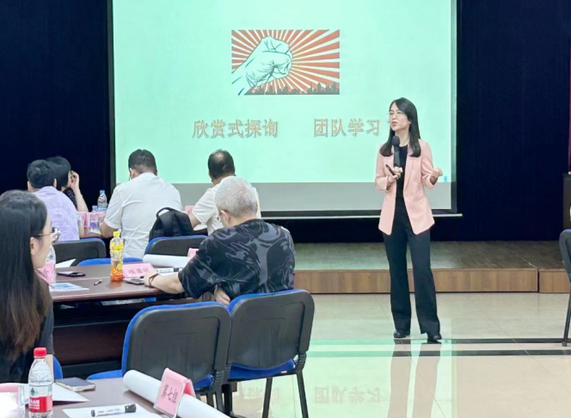 | 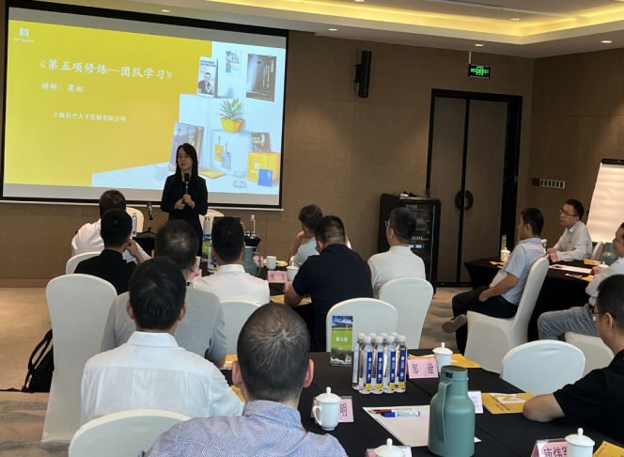
招商局邮轮公司  《决胜中层：领导力发展与修炼》 | 中国银行广东分行  《激活组织：『聚沙成塔』高绩效团队进化五部曲》
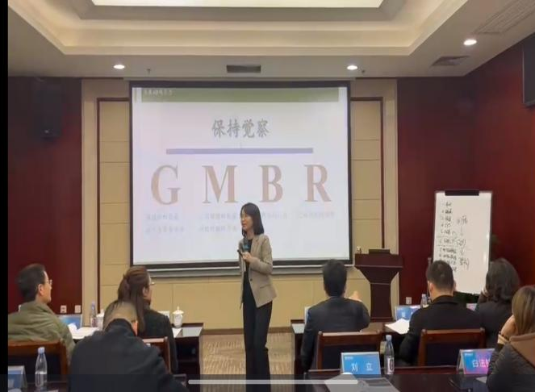 | 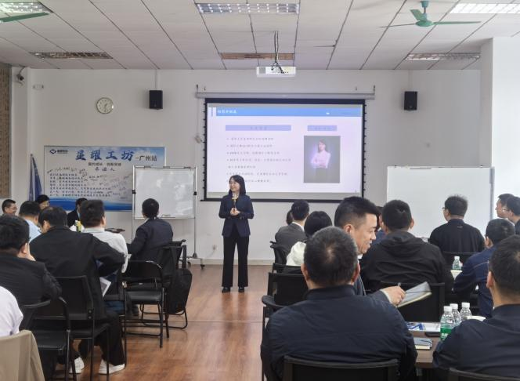
国海证券  《企业管理能力提升》 | 福耀玻璃  《团队领导力提升和团队打造》
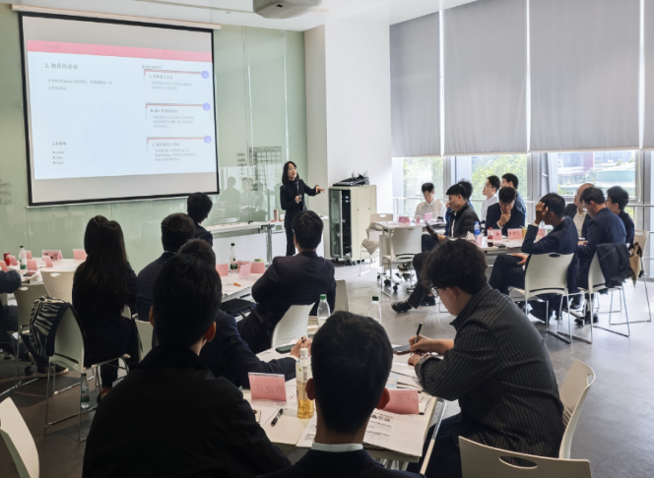 | 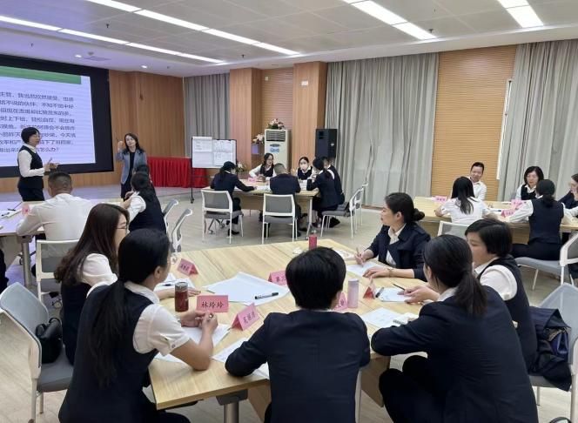
中建八局  《赢在执行：目标管理与计划执行》 | 上海期货交易所  《取势明道：管理者的角色认知与定位》
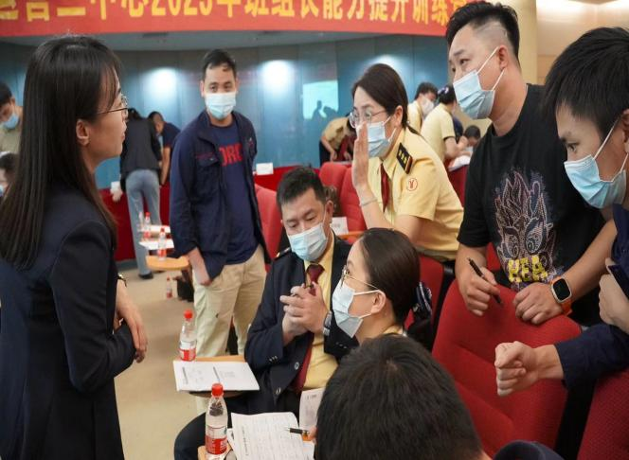 | 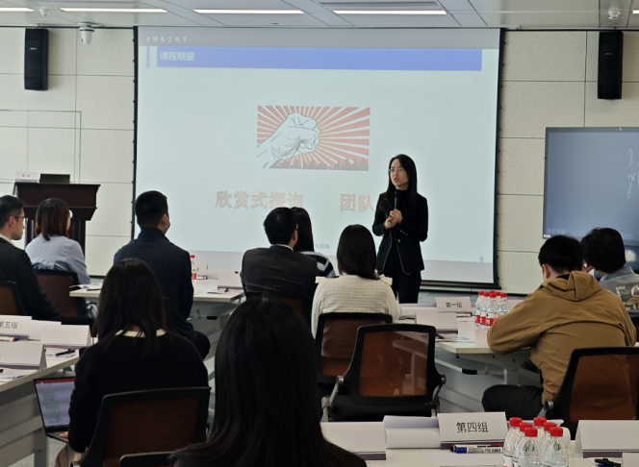
广州地铁  《团队建设沙盘》 | 建信理财  《核心团队领导力沙盘》
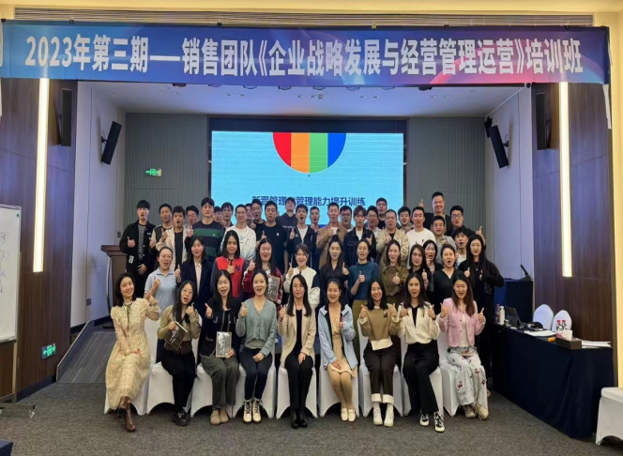 | 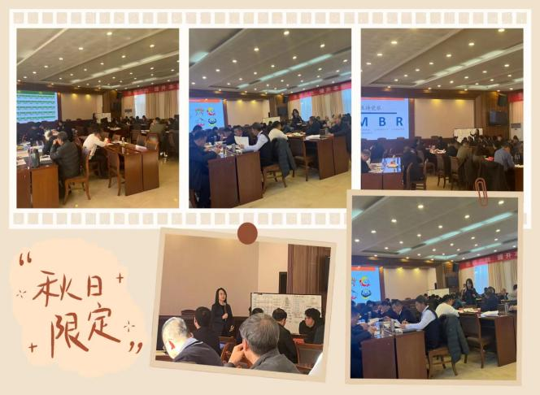
微众银行  《领导变革：核心团队领导力沙盘》 | 晋能控股煤业  《系统思维：问题分析与解决行动学习工作坊》
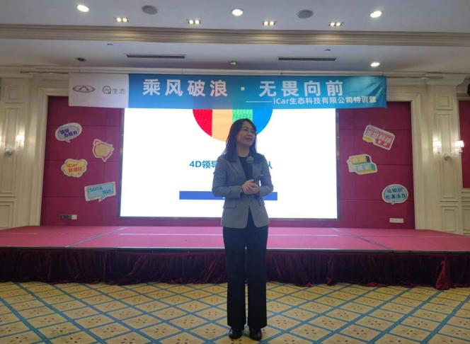 | 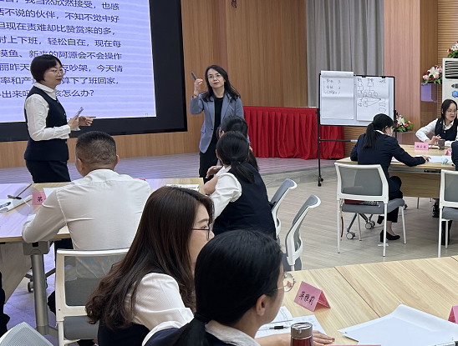
奇瑞控股  《经营思维：企业全面运营管理沙盘实战训练》 | 中国人寿保险股份  《团队学习：工作复盘技术实践工作坊》
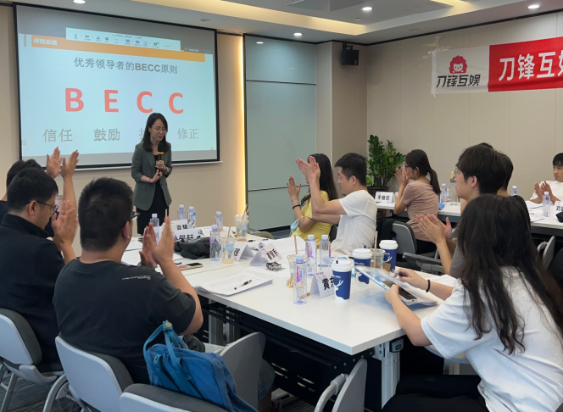 | 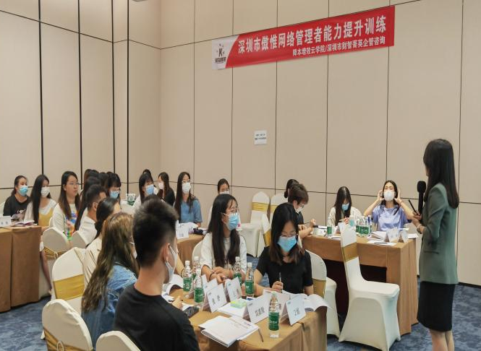
刀锋网络  《从业务专家到管理精英》 | 傲惟网络科技  《新晋管理者能力提升》
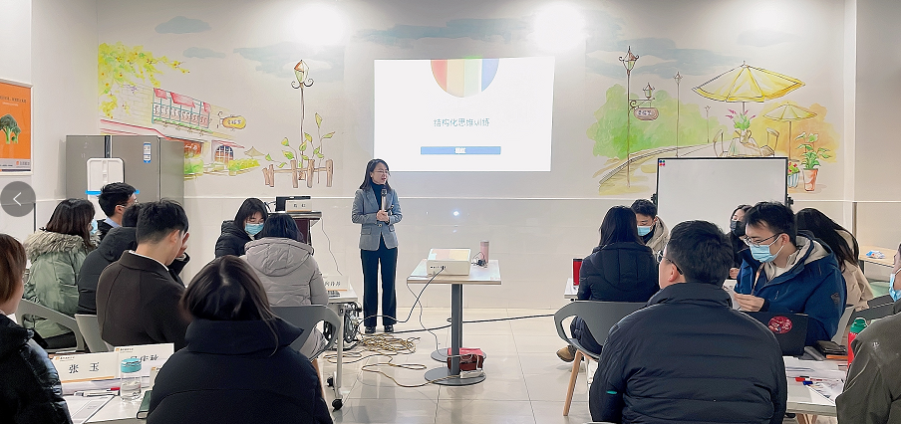 | 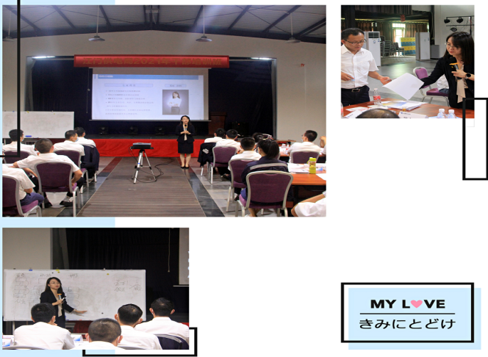
华润商管  《结构化思维》 | 江门供电局  《“模拟联合国”横向管理与有效协作沙盘实战训练》

